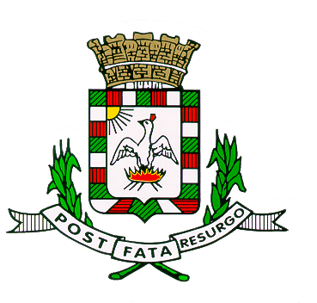 | COMUNE di FORMIA  Provincia di Latina

BANDO PER LA CONCESSIONE DI CONTRIBUTI ALLE FAMIGLIE
DEGLI ALUNNI DELLA SCUOLA SECONDARIA DI 1° E 2° GRADO STATALE E PARITARIA
PER FORNITURA GRATUITA O SEMIGRATUITA LIBRI DI TESTO, SUSSIDI DIDATTICI DIGITALI, O NOTEBOOK, DIZIONARI E LIBRI DI NARRATIVA CONSIGLIATI DALLA SCUOLA.
- ANNO SCOLASTICO 2021/2022 -
In attuazione dell’ art. 27 della Legge n° 448/98 e in applicazione della determinazione regionale Formazione, Ricerca e Innovazione, Scuola e Università Diritto allo Studio n. G07232 del 14/06/2021, il Comune di Formia provvederà alla erogazione di contributi per l’acquisto di libri di testo, sussidi didattici digitali o notebook, dizionari e libri di narrativa (anche in lingua straniera) scolastici a sostegno della spesa sostenuta dalle famiglie degli studenti della Scuola Secondaria di 1° e 2° grado in condizioni economiche svantaggiate, con residenza anagrafica nel Comune di Formia.

PRESENTAZIONE DELLA DOMANDA:
I genitori degli alunni interessati, o chi esercita la potestà genitoriale o direttamente dallo studente se maggiorenne, devono presentare apposita domanda presso l’Ufficio Protocollo del Comune di Formia in Via Vitruvio n. 190, oppure tramite pec al seguente indirizzo mail protocollo@pec.cittadiformia.it entro e non oltre il termine perentorio del 01 OTTOBRE 2021.

Scaduto il termine di cui sopra, non sarà accolta alcuna domanda, anche se inviata a mezzo posta.
Alla domanda dovrà essere allegata fotocopia dell’attestazione I.S.E.E. (rilasciata ai sensi del D.P.C.M. n° 159 del 05/12/2013) del proprio nucleo familiare e di un documento di identità in corso di validità del richiedente e documentazione fiscale comprovante l’acquisto effettuato.
I MODELLI DI DOMANDA SONO DISPONIBILI PRESSO:
- la portineria del Comune
- sito www.comune.formia.lt.it

REQUISITI PER LA PRESENTAZIONE DELLA DOMANDA:
- Essere in possesso di attestazione I.S.E.E. in corso di validità (rilasciata ai sensi del D.P.C.M. n° 159 del 05/12/2013) comprovante la propria situazione economica equivalente del nucleo familiare non superiore ad € 15.493,71.
- Residenza nel Comune di Formia.
- Frequenza, nell’anno scolastico 2021/2022, presso gli istituti di istruzione secondaria di 1° e 2° grado, statali e paritari.

TIPOLOGIA DI SPESA RIMBORSABILE:

- Acquisto libri di testo, sia cartacei che digitali, dizionari e libri di narrativa (anche in lingua straniera) consigliati dalle scuole;
- Sussidi didattici digitali: software (programmi e sistemi operativi a uso scolastico) e notebook.

L’entità dei rimborsi sarà determinata dalla somma che verrà assegnata dalla Regione Lazio e dal numero di richieste presentate.

PRESENTAZIONE DELLA DOCUMENTAZIONE FISCALE A RIPROVA DELLE SPESE SOSTENUTE:

La documentazione fiscale comprovante l’acquisto effettuato, va allegata obbligatoriamente alla domanda.

Si precisa che eventuali scontrini fiscali non potranno essere accettati quale documentazione attestante le spese sostenute.

L’Ufficio Scuola (tel. 0771778606 - 0771778623) è a disposizione per qualsiasi chiarimento ed a fornire collaborazione per la corretta compilazione delle richieste.

L’Amministrazione provvederà ad effettuare controlli, tramite la Guardia di Finanza, al fine di accertare la veridicità delle dichiarazioni rese.

Sede Municipale 30 giugno 2021

Il Dirigente Dott.ssa Rosanna Picano

